**Министерство науки и высшего образования Российской Федерации**

федеральное государственное автономное образовательное учреждение

высшего образования

«Санкт-Петербургский политехнический университет Петра Великого»

(ФГАОУ ВО «СПбПУ»)

Институт среднего профессионального образования

StroiSite

Создание верификационных и валидационных испытаний для проекта веб-сайта

Электронный документ

Буркацкий Арсений 22919/8

2023

1. **Функциональность**
   1. Точность
      1. Точность цены заказанных материалов до десятых рубля
   2. Защищённость
      1. Длинна ключа шифрования данных по Ассиметричному методу не меньше 40 символов
   3. Функциональная пригодность
      1. Вывести сумму покупки перед оплатой

1. **Надежность**
   1. Способность к восстановлению
      1. Открытие окна на той же странице при некорректном завершения работы
   2. Устойчивость к отказам
      1. Сохранение данных в строках поиска при разрыве соединения
   3. Зрелость
      1. Сохранения функциональности работы с посещением более 1000 человек
2. **Удобство использования**
   1. Удобство обучения
      1. Количество времени. затраченное на изучения функционала сайта не более 10 минут
   2. Привлекательность
      1. Количество анимаций более 3 штук на сайт
   3. Понятность
      1. Количество времени, затраченное на решение пользователем мелкой задачи(покупка на сумму менее 10 тысяч рублей) не превышает 10 минут
3. **Производительность**
   1. Временная эффективность
      1. Время выполнения популярной **функции «Пополнение счёта»**не должно превышать 0.2 мс
      2. Время запуска начальной страницы не более 1 секунды
   2. Эффективность использования ресурсов
      1. Не занимает более 2 гб оперативной памяти
4. **Удобство сопровождения**
   1. Удобство изменений
      1. Наличие комментариев и разделений кода сайта
   2. Удобство проверки
      1. Количество времени на проверку роботоспобности сайта не более 5 минут
      2. Количество возможных изменений которые могу привести к нестабильной работе сайта, выявленые в ходе в ходе модульного и интеграционного тестирования не более 5 из 50 тестов
5. **Переносимость**
   1. Адаптируемость
      1. Изменение формата экрана в зависимости от устройства, телеофон или пк
   2. Способность к сосуществованию
      1. Сочетание с расширениями браузера яндекс/гугл
   3. Удобство установки
      1. Способность сайта открываться на телефонах и пк, не имея адаптируемости по размерам в зависимости от устройства

# Популярная функция «Пополнение счёта»:

Зайти в личный кабинет, нажать кнопку «Пополнить баланс», открыть страницу оплаты счёта, выбрать способ оплаты mastercard и сумму 10.000 ₽, ввести реквизиты, подтвердить оплату.В результате в личном кабинете измениться баланс счёта.

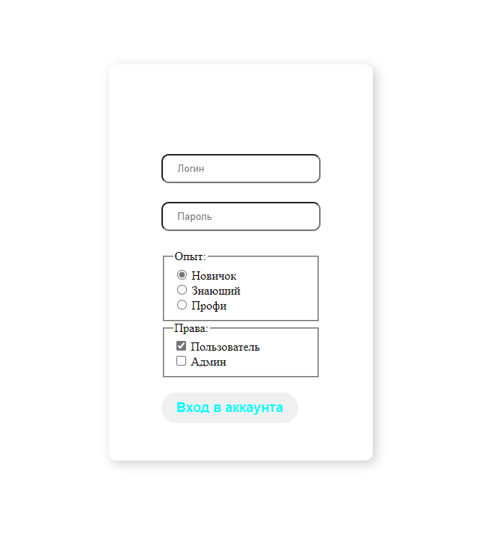

Протестировать функциональность формы регистрации, требования к которой

представлены в следующей таблице:

|  |  |  |
| --- | --- | --- |
| Элемент | Тип элемента | Требования |
| Логин | input | 1. Максимально 15 символов 2. Минимально 4 символа 3. Необязательно для заполнения |
| Пароль | input | 1. Не менее 8 символов 2. Максимум 15 символов 3. Необязательно для заполнения |
| Опыт | radio | 1. Можно выбрать только 1 2. По умолчания выбран новичок 3. Необязательно для изменения |
| Права | checkbox | 1. Можно выбрать оба 2. По умолчанию выбран пользователь 3. Необязателен для заполнения |
| Вход в аккаунт | button | Действие после нажатие   1. Открыть главную страницу сайта |

|  |  |  |  |
| --- | --- | --- | --- |
| Поле | OK/NOK | Значение | Комментарии |
| Логин | OK  NOK | Апапбибипупумими  апап  АПАПБИБИПFFAFAFA  АПапБИБИпупуМиМи  ???@#@$@!!#@!@$  1234567891  <пустое>  Апапбибипупумими  Апи  adhjkhjksdkhjkjasd asasdsads(...)sas  Аб | 15 символов  нижний регистр  4 символа  15 символов  ВЕРХНИЙ регистр  15 символов  СМеШаННыЙ  Регистр  Спец символы  Только цифры(10 символов)  пустота  длина больше  максимальной(16  символов)  длина меньше  минимальной (3  символа)  очень длинная  строка (1Mb)  2 символа |
| Пароль | OK  NOK | Амампапчостйцка  Рарарара  АПАПБИБИАПАПАПР  АПапБИБИрараПУМ  @@^@^@^@^!!!???  1234567891  <пустое>  Апибибиапрснятер  апа  adsadasdasdas dasdasd  asasdsads(...)sas  ф | 15 символов  нижний регистр  8 символов  15 символов  ВЕРХНИЙ регистр  15 символов  СМеШаННыЙ  Регистр  Спец символы  Только цифры(10 символов)  пустота  длина больше  максимальной(16  символов)  длина меньше  минимальной (3  символа)  очень длинная  строка (1Mb)  1 символ |
| Опыт | OK  NOK | Новичок  Знающий  Профи  Знающий, профи | Выбор новичка  Выбор Знающего  Выбор Профи  Выбор знающий,профи |
| Права | OK | Пользователь и Админ  Пользователь  Админ  Ни тот ни другой | Выбор обоих  Выбор пользователь  Выбор админ  Ничего |

**Шаблон теста**

|  |  |
| --- | --- |
| Действие | Ожидаемый результат |
| 1. Открыть форму входа | * Форма входа открыта * Все поля по умолчанию пусты кроме права и опыта игры * Опыт по умолчанию выбран новичок * Пользователь по умолчанию выбран Пользователь |
| 2. Ввести данные в поля:   * Логин * Пароль * Опыт * Права | * Поля заполнены |
| 3. Нажать кнопку "Войти" | * Если введенные данные корректны -   + Открывается главная страница * Если введенные данные НЕ корректны;   + Валидационное сообщение со всеми ошибками выведено на экран.   Пользователь остался на той же страницы |

**Позитивный тест кейс**

**Тест-кейс №01.** Авторизация пользователя Максимум символов, Нижний регистр

|  |  |
| --- | --- |
| Действие | Ожидаемый результат |
| 1. Открыть форму входа | * Форма входа открыта * Все поля по умолчанию пусты кроме права и опыта игры * Опыт по умолчанию выбран «Новичок» * Пользователь по умолчанию выбран «Пользователь» |
| 2. Ввести данные в поля:   * Логин = Апапбибипупумими * Пароль = Амампапчостйцка * Опыт = <без изм> * Права = <без изм> | * Поля заполнены |
| 3. Нажать кнопку "Войти" | * Открывается главная страница |

**Тест-кейс №02.** Авторизация пользователя минимум символов

|  |  |
| --- | --- |
| Действие | Ожидаемый результат |
| 1. Открыть форму входа | * Форма входа открыта * Все поля по умолчанию пусты кроме права и опыта игры * Опыт по умолчанию выбран «Новичок» * Пользователь по умолчанию выбран «Пользователь» |
| 2. Ввести данные в поля:   * Логин = апап * Пароль = Рарарара * Опыт = Знающий, профи * Права = Пользователь,админ | * Поля заполнены * в опыте игры выбран последний вариант |
| 3. Нажать кнопку "Войти" | * Открывается главная страница |

**Тест-кейс №03.** Авторизация пользователя Максимум символов, Верхний регистр

|  |  |
| --- | --- |
| Действие | Ожидаемый результат |
| 1. Открыть форму входа | * Форма входа открыта * Все поля по умолчанию пусты кроме права и опыта игры * Опыт по умолчанию выбран «Новичок» * Пользователь по умолчанию выбран «Пользователь» |
| 2. Ввести данные в поля:   * Логин = АПАПБИБИПFFAFAFA * Пароль = АПАПБИБИАПАПАПР * Опыт = Профи * Права = <без изм> | * Поля заполнены |
| 3. Нажать кнопку "Войти" | * Открывается главная страница |

**Тест-кейс №04.** Авторизация пользователя Максимум символов, Смешанный регистр

|  |  |
| --- | --- |
| Действие | Ожидаемый результат |
| 1. Открыть форму входа | * Форма входа открыта * Все поля по умолчанию пусты кроме права и опыта игры * Опыт по умолчанию выбран «Новичок» * Пользователь по умолчанию выбран «Пользователь» |
| 2. Ввести данные в поля:   * Логин = АПапБИБИпупуМиМи * Пароль = АПапБИБИрараПУМ * Опыт = <без изм> * Права = <без изм> | * Поля заполнены |
| 3. Нажать кнопку "Войти" | * Открывается главная страница |

**Тест-кейс №05.** Авторизация пользователя Спец символы

|  |  |
| --- | --- |
| Действие | Ожидаемый результат |
| 1. Открыть форму входа | * Форма входа открыта * Все поля по умолчанию пусты кроме права и опыта игры * Опыт по умолчанию выбран «Новичок» * Пользователь по умолчанию выбран «Пользователь» |
| 2. Ввести данные в поля:   * Логин = ???@#@$@!!#@!@$ * Пароль = @@^@^@^@^!!!??? * Опыт = Знающий * Права = <без изм> | * Поля заполнены |
| 3. Нажать кнопку "Войти" | * Открывается главная страница |

**Тест-кейс №06.** Авторизация пользователя только цифры

|  |  |
| --- | --- |
| Действие | Ожидаемый результат |
| 1. Открыть форму входа | * Форма входа открыта * Все поля по умолчанию пусты кроме права и опыта игры * Опыт по умолчанию выбран «Новичок» * Пользователь по умолчанию выбран «Пользователь» |
| 2. Ввести данные в поля:   * Логин = 1234567891 * Пароль = 1234567891 * Опыт = Профи * Права = Админ | * Поля заполнены |
| 3. Нажать кнопку "Войти" | * Открывается главная страница |

**Тест-кейс №07.** Авторизация пользователя пустота

|  |  |
| --- | --- |
| Действие | Ожидаемый результат |
| 1. Открыть форму входа | * Форма входа открыта * Все поля по умолчанию пусты кроме права и опыта игры * Опыт по умолчанию выбран «Новичок» * Пользователь по умолчанию выбран «Пользователь» |
| 2. Ввести данные в поля:   * Логин = <пустое> * Пароль = <пустое> * Опыт = Знающий * Права = Ни тот ни другой | * Все поля пусты, кроме опыта игры |
| 3. Нажать кнопку "Войти" | * Открывается главная страница |

**Негативный тест кейс**

**Тест-кейс №08.** Авторизация пользователя Логин Длина больше максимальной

|  |  |
| --- | --- |
| Действие | Ожидаемый результат |
| 1. Открыть форму входа | * Форма входа открыта * Все поля по умолчанию пусты кроме права и опыта игры * Опыт по умолчанию выбран «Новичок» * Пользователь по умолчанию выбран «Пользователь» |
| 2. Ввести данные в поля:   * Логин = Апапбибипупумими * Пароль = 1234567891 * Опыт = <без изм> * Права = <без изм> | * Поля заполнены |
| 3. Нажать кнопку "Войти" | * Валидационное сообщение с ошибкой выведено на экран. * Пользователь остался на той же страницы |

**Тест-кейс №09.** Авторизация пользователя Пароль Длина больше максимальной

|  |  |
| --- | --- |
| Действие | Ожидаемый результат |
| 1. Открыть форму входа | * Форма входа открыта * Все поля по умолчанию пусты кроме права и опыта игры * Опыт по умолчанию выбран «Новичок» * Пользователь по умолчанию выбран «Пользователь» |
| 2. Ввести данные в поля:   * Логин = 1234567891 * Пароль = Апибибиапрснятер * Опыт = <без изм> * Права = <без изм> | * Поля заполнены |
| 3. Нажать кнопку "Войти" | * Валидационное сообщение с ошибкой выведено на экран. * Пользователь остался на той же страницы |

**Тест-кейс №10.** Авторизация пользователя Логин Длина меньше минимальной

|  |  |
| --- | --- |
| Действие | Ожидаемый результат |
| 1. Открыть форму входа | * Опыт по умолчанию выбран «Новичок» * Пользователь по умолчанию выбран «Пользователь» * Форма входа открыта * Все поля по умолчанию пусты кроме права и опыта игры |
| 2. Ввести данные в поля:   * Логин = Апи * Пароль = 1234567891 * Опыт = <без изм> * Права = <без изм> | * Поля заполнены |
| 3. Нажать кнопку "Войти" | * Валидационное сообщение с ошибкой выведено на экран. * Пользователь остался на той же страницы |

**Тест-кейс №11.** Авторизация пользователя Пароль Длина меньше минимальной

|  |  |
| --- | --- |
| Действие | Ожидаемый результат |
| 1. Открыть форму входа | * Опыт по умолчанию выбран «Новичок» * Пользователь по умолчанию выбран «Пользователь» * Форма входа открыта * Все поля по умолчанию пусты кроме права и опыта игры |
| 2. Ввести данные в поля:   * Логин = 1234567891 * Пароль = апа * Опыт = профи * Права = <без изм> | * Поля заполнены |
| 3. Нажать кнопку "Войти" | * Валидационное сообщение с ошибкой выведено на экран. * Пользователь остался на той же страницы |

**Тест-кейс №12.** Авторизация пользователя Логин Очень длинная строка

|  |  |
| --- | --- |
| Действие | Ожидаемый результат |
| 1. Открыть форму входа | * Форма входа открыта * Все поля по умолчанию пусты кроме права и опыта игры * Опыт по умолчанию выбран «Новичок» * Пользователь по умолчанию выбран «Пользователь» |
| 2. Ввести данные в поля:   * Логин = adhjkhjksdkhjkjasd   asasdsads(...)sas   * Пароль = 1234567891 * Опыт = знающий * Права = <без изм> | * Поля заполнены |
| 3. Нажать кнопку "Войти" | * Валидационное сообщение с ошибкой выведено на экран. * Пользователь остался на той же страницы |

**Тест-кейс №13.** Авторизация пользователя Пароль Очень длинная строка

|  |  |
| --- | --- |
| Действие | Ожидаемый результат |
| 1. Открыть форму входа | * Форма входа открыта * Все поля по умолчанию пусты кроме права и опыта игры * Опыт по умолчанию выбран «Новичок» * Пользователь по умолчанию выбран «Пользователь» |
| 2. Ввести данные в поля:   * Логин = 1234567891 * Пароль = adsadasdasdas dasdasd   asasdsads(...)sas   * Опыт = профи * Права = админ | * Поля заполнены |
| 3. Нажать кнопку "Войти" | * Валидационное сообщение с ошибкой выведено на экран. * Пользователь остался на той же страницы |

**Тест-кейс №14.** Авторизация пользователя Логин Мало символов

|  |  |
| --- | --- |
| Действие | Ожидаемый результат |
| 1. Открыть форму входа | * Форма входа открыта * Все поля по умолчанию пусты кроме права и опыта игры * Опыт по умолчанию выбран «Новичок» * Пользователь по умолчанию выбран «Пользователь» |
| 2. Ввести данные в поля:   * Логин = Аб * Пароль = 1234567891 * Опыт = <без изм> * Права = <без изм> | * Поля заполнены |
| 3. Нажать кнопку "Войти" | * Валидационное сообщение с ошибкой выведено на экран. * Пользователь остался на той же страницы |

**Тест-кейс №15.** Авторизация пользователя Пароль Мало символов

|  |  |
| --- | --- |
| Действие | Ожидаемый результат |
| 1. Открыть форму входа | * Форма входа открыта * Все поля по умолчанию пусты кроме права и опыта игры * Опыт по умолчанию выбран «Новичок» * Пользователь по умолчанию выбран «Пользователь» |
| 2. Ввести данные в поля:   * Логин = 1234567891 * Пароль = ф * Опыт = <без изм> * Права = <без изм> | * Поля заполнены |
| 3. Нажать кнопку "Войти" | * Валидационное сообщение с ошибкой выведено на экран. * Пользователь остался на той же страницы |

**Матрица:**

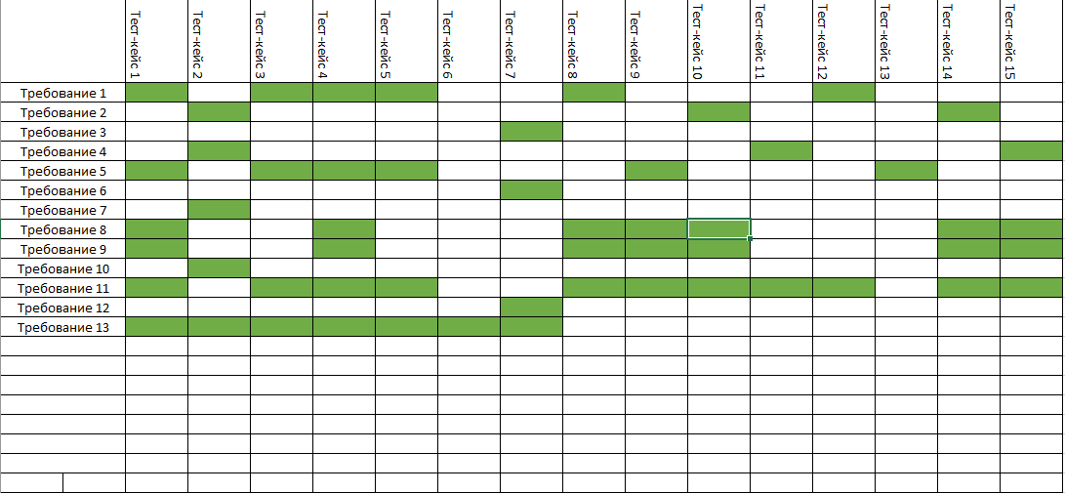

**Процент покрытия:** **100%**

**Тест раны:**

